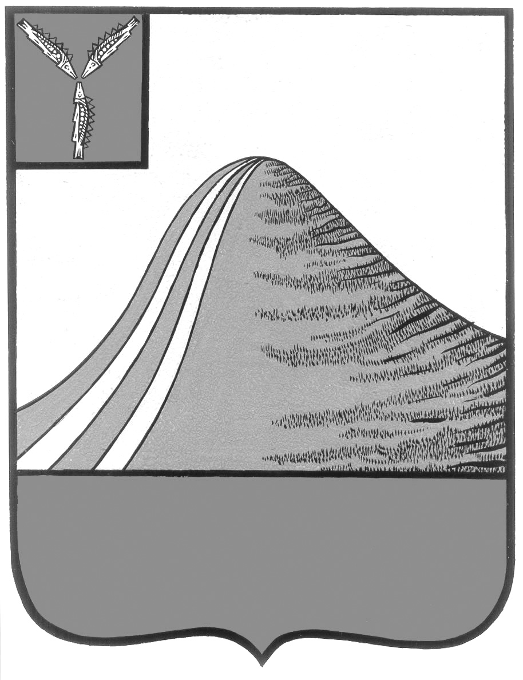

АДМИНИСТРАЦИИ ЛЫСОГОРСКОГО МУНИЦИПАЛЬНОГО РАЙОНА

САРАТОВСКОЙ ОБЛАСТИ

**П О С Т А Н О В Л Е Н И Е**

от 12 августа 2014 года № 521

р.п. Лысые Горы

**О формировании фонда**

**капитального ремонта**

В соответствии с частью 7 статьи 170 Жилищного кодекса Российской Федерации и распоряжением министерства строительства и жилищно-коммунального хозяйства Саратовской области от 26 марта 2014 года № 178 «Об установлении срока принятия решения о способе формирования фонда капитального ремонта», руководствуясь Уставом Лысогорского муниципального района, администрация Лысогорского муниципального района ПОСТАНОВЛЯЕТ:

1. Сформировать фонд капитального ремонта на счете регионального оператора в отношении многоквартирных домов, собственники помещений в которых в срок до 1 июля 2014 года не выбрали способ формирования фонда капитального ремонта или выбранный ими способ не был реализован, указанных в приложении к настоящему постановлению.

2. Отделу по развитию инфраструктуры муниципального района администрации Лысогорского муниципального района проинформировать о решении, указанном в пункте 1 настоящего постановления, Фонд капитального ремонта общего имущества в многоквартирных домах в Саратовской области в течение пяти дней со дня издания настоящего постановления.

3. Настоящее постановление опубликовать в районной газете «Призыв» и на официальном сайте администрации Лысогорского муниципального района в течение пяти дней со дня издания настоящего постановления.

4. Контроль за исполнением настоящего постановления возложить на первого заместителя главы администрации Лысогорского муниципального района Куторова Э.А.

**Глава администрации**

**муниципального района С.А. Девличаров**

Приложение к постановлению

администрации Лысогорского

муниципального района

от 12 августа 2014 года № 521

**ПЕРЕЧЕНЬ**

**многоквартирных домов, собственники помещений в которых в срок до 1июля 2014 года не выбрали способ формирования фонда капитального ремонта или выбранный ими способ не был реализован**

|  |  |
| --- | --- |
| **№ п/п** | **Адрес многоквартирного дома** |
| 1 | р.п. Лысые Горы, ул.Южная, д.4 |
| 2 | р.п. Лысые Горы, ул.Южная, д.5А |
| 3 | р.п. Лысые Горы, ул.Луговая, д.2 |
| 4 | р.п. Лысые Горы, ул.Первомайская, д.23 |
| 5 | р.п. Лысые Горы, ул.Первомайская, д.25 |
| 6 | р.п. Лысые Горы, ул.Железнодорожная, д.35 |
| 7 | р.п. Лысые Горы, ул.Железнодорожная, д.37 |
| 8 | р.п. Лысые Горы, ул.Железнодорожная, д.39 |
| 9 | р.п. Лысые Горы, ул.Железнодорожная, д.41 |
| 10 | р.п. Лысые Горы, ул.Железнодорожная, д.66 |
| 11 | р.п. Лысые Горы, переулок Железнодорожный, д.5 |
| 12 | р.п. Лысые Горы, переулок Железнодорожный, д.16 |

**Глава администрации**

**муниципального района С.А. Девличаров**